紫荆中学2016年高考校级第一次模拟考试试题（卷）
高三生物 命题人：高三生物备课组
本试卷分第I卷（选择题）和第II卷（非选择题）两部分，满分100分。考试时间120分钟。
第I卷（选择题 共50分）
- 选择题（本大题共50小题，每题1分。在每小题的四个选项中，只有一项是符合题目要求的。）
1.下列关于细胞的分子组成和基本结构的阐述，不正确的是
A．C、H、O、N、P是ATP、密码子共有的化学元素
B．线粒体、核糖体、染色体、叶绿体等结构中都含有DNA
资*源%库C．糖蛋白、载体蛋白、抗体、限制酶都是具有特异性识别能力的物质
D．脂质中的磷脂是构成细胞膜的重要物质，所有细胞都含有磷脂
2.下列关于细胞中化学物质和结构的相关说法正确的是
A.相同质量的糖原和脂肪所含的能量相同
B.核糖体和tRNA的合成均会出现碱基配对
C.线粒体内膜和外膜上的蛋白质种类相同
D.内质网上的核糖体是脂质合成的“车间”
3．下列有关蓝藻的叙述正确的是
A．蓝藻细胞的叶绿体中含有藻蓝素和叶绿素，能进行光合作用
B．蓝藻体内产生ATP的细胞器有线粒体
C．蓝藻球、颤藻、褐藻和衣藻等均属于蓝藻
D．蓝藻细胞内能进行转录和翻译过程
ziyuanku.com4.下列有关真核细胞的叙述中，正确的是
A．核糖体是蛋白质的“装配机器”，由蛋白质和mRNA组成
B．醋酸洋红进入细胞使染色体着色，体现了膜的选择透过性
C．衰老细胞内染色质的收缩会影响遗传信息的表达
D．原癌基因和抑癌基因的表达会导致正常细胞发生癌变
5. 下列关于组成细胞化合物的叙述，不正确的是
A.蛋白质肽链的盘曲和折叠被解开时，其特定功能并未发生改变
B.RNA与DNA的分子结构相似，由四种核苷酸组成，可以储存遗传信息
C.DNA分子碱基的特定排列顺序，构成了DNA分子的特异性
$来&源：ziyuanku.comD.胆固醇是构成细胞膜的重要成分，在人体内参与血液中脂质的运输
6．“核糖”不可能是下列哪一种结构或物质的组成成分
$来&源：ziyuanku.comA．HIV B．T₂噬菌体 C．核糖体 D．ATP
7．生物体内的某多肽是由几种不同的氨基酸分子构成的，其中含有三个氨基和两个肽键，下列分子中能构成该多肽的是
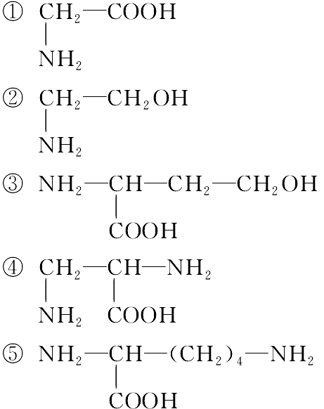
A．①②③④⑤ B．①③④ C．②③④ D．①④⑤
8．下列各种生理现象中，没有直接涉及细胞间信息交流的是
A．精子与卵细胞的结合 B．肝细胞表面的糖蛋白结合胰岛素
C．吞噬细胞吞噬细菌 D．兴奋在神经纤维上的传导
9．下列关于细胞膜的流动性和选择透过性的叙述不正确的是
A．流动性的基础是组成细胞膜的磷脂分子和蛋白质分子大多是流动的
B．选择透过性的基础是细胞膜上的载体蛋白和磷脂分子具有特异性
C．细胞的胞吞和胞吐体现了细胞膜的流动性
D．钾离子通过主动运输的形式进入细胞体现了细胞膜的选择透过性
10．某50肽中有丙氨酸(R基为—CH₃)4个，现脱掉其中的丙氨酸(相应位置如图)得到4条多肽链和5个氨基酸(脱下的氨基酸均以游离态正常存在)。下列有关叙述错误的是
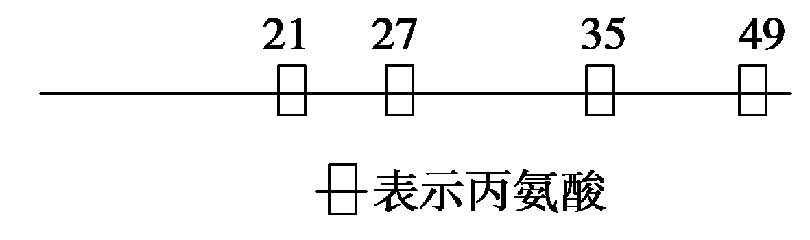
A．该50肽水解得到的几种有机物比原50肽增加了4个氧原子
B．若将得到的5个氨基酸缩合成5肽，则有5种不同的氨基酸序列 C．若新生成的4条多肽链总共有5个羧基，那么其中必有1个羧基在R基上
D．若将新生成的4条多肽链重新连接成一条长链将脱去3个H₂O
11．胰岛素由“胰岛素原”在高尔基体内转变而成。“胰岛素原”有86个氨基酸，1条肽链；胰岛素含51个氨基酸，两条肽链。由此可推知
A．编码胰岛素的基因至少含有312个碱基
B．一个胰岛素分子的合成中最多有87个tRNA分子的参与
C．高尔基体中有催化肽键断裂的酶
D．胰岛素原由核糖体直接转运到高尔基体中

12．如图1是细胞中化合物含量的扇形图，图2是有活性的细胞中元素含量的柱形图，下列说法不正确的是
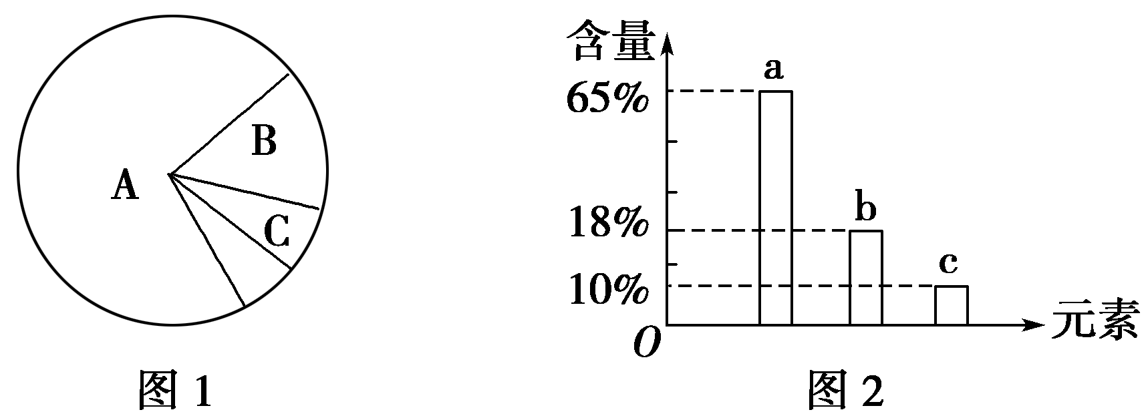A．若图1表示细胞鲜重，则A、B化合物依次是H₂O、蛋白质
B．若图2表示组成人体细胞的元素含量，则a、b、c依次是O、C、H
C．活细胞中元素都能在地壳中找到，因此说明生物界与非生物界具有统一性
D．若图1表示细胞完全脱水后化合物的含量，则A化合物具有多样性，组成元素为C、H、O、N
13. 下列关于细胞核的结构和功能的叙述，不正确的是
A．克隆羊多利的诞生证明了动物细胞具有全能性
B．除高等植物成熟的筛管细胞和哺乳动物成熟红细胞等极少数细胞外，真核细胞都有细胞核
C．mRNA等大分子物质通过核孔进入细胞质而不能直接通过核膜，体现了核膜具有选择透过性
D．细胞核是遗传信息库，是细胞代谢和遗传的控制中心
14．下列有关生物膜的叙述，合理的是
A．醋酸纤维素膜可以过滤出细菌，所以它是一种生物膜
B．细胞核膜和内质网膜在结构上有密切联系
C．真核细胞内，线粒体膜和叶绿体膜中的蛋白质分子结构一般是相同的
D．所有的酶都在生物膜上，没有生物膜生物就无法进行各种代谢活动
15．生物体的生命活动离不开水。下列关于水的叙述，错误的是
A．在最基本的生命系统中，H₂O有自由水和结合水两种存在形式
B．由氨基酸形成多肽时，生成物H₂O中的氢来自氨基和羧基
C．有氧呼吸时，生成物中H₂O中的氢来自线粒体中丙酮酸的分解
D．H₂O在光下分解，产生的[H]将固定的CO₂还原成(CH₂O)
16．下列与实验相关的叙述，错误的是
A．马铃薯块茎捣碎后的提取液可检测出蛋白质
B．光学显微镜可用于观察植物细胞的质壁分离现象
C．检测酵母菌培养过程中是否产生CO₂可判断其呼吸方式
D．在95%乙醇中加入无水Na₂CO₃后可提高色素的溶解度
17.下列过程中不属于胞吐作用的是
A.浆细胞分泌抗体到细胞外的作用
B. mRNA从细胞核到细胞质的过程
C.分泌蛋白从胰腺的腺泡细胞到胞外的过程
D.突触小泡中的神经递质释放到突触间隙的过程
18.比较胚胎干细胞与胰腺泡细胞，相同的是
A.线粒体的功能 B.发育的全能性
C.膜蛋白的种类和数量 D.内质网上核糖体的数量
19.关于细胞的叙述，错误的是
A．植物细胞的胞间连丝具有物质运输的作用
B．动物细胞间的黏着性与细胞膜上的糖蛋白有关
C．ATP水解释放的能量可用于细胞内的吸能反应
D．哺乳动物的细胞可以合成蔗糖，也可以合成乳糖
20．人成熟的红细胞、蛔虫细胞、植物根尖分生区细胞合成ATP的场所分别是
①细胞质基质 ②叶绿体 ③线粒体 ④高尔基体
A．①，①③，①②③ B．①③，①③，①③
C．①，①，①③ D．①，①③，①③④
21． 生物实验中常用盐酸处理实验材料。下列说法正确的是
A．盐酸解离根尖的同时也为龙胆紫染色创造酸性环境
B．盐酸处理染色质能促进DNA与派洛宁(吡罗红)结合
C．盐酸浓度过高会破坏过氧化氢酶的空间结构导致其失活
D．盐酸处理细胞有利于健那绿(詹纳斯绿B)对线粒体染色
22．下列有关探究细胞质壁分离和复原实验的叙述，正确的是
资*源%库A．在逐渐发生质壁分离的过程中，细胞的吸水能力逐渐增强
B．用龙胆紫对细胞染色后，观察到的现象更明显
C．将装片在酒精灯上加热后，再观察质壁分离现象会更加明显
D．不同浓度蔗糖溶液中发生质壁分离的细胞，滴加清水后都能复原
23.图a、b、c分别是三种生物细胞的结构模式图。下列叙述正确的是
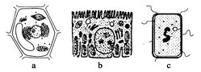
A．以上三种细胞内遗传物质的载体是染色体
B．a细胞有细胞壁，而b、c细胞没有该结构
C．三种细胞中共同具有的细胞器只有核糖体
D．a、b细胞内具膜结构的细胞器构成了生物膜系统
24.人轮状病毒是一种双链RNA病毒，主要感染小肠上皮细胞，可使机体出现呕吐，腹泻等症状导致脱水。以下相关叙述正确的是
A. 利用吡罗红染液染色，可以鉴别小肠上皮细胞是否被轮状病毒感染
B. 病毒RNA在小肠上皮细胞内复制的过程中，会有氢键的断裂和形成
C. 病毒侵入机体后，能被内环境中的效应T细胞和浆细胞特异性识别
D. 患者严重脱水后，经下丘脑合成由垂体释放的抗利尿激素将会减少
WWW.ziyuanku.com25．将一洋葱细胞放入大于该细胞细胞液浓度的KNO₃溶液中，一段时间后在显微镜下发现该细胞未发生质壁分离，其原因是可能该细胞
①是根尖分生区细胞 ②是死细胞 ③大量吸水 ④大量失水 ⑤质壁分离后又自动复原
A．①②③ B．①②⑤ C．②③⑤ D．②④⑤
26.为了研究小肠对葡萄糖和果糖的吸收方式，实验小组制备了若干不同条件下的小肠上皮细胞临时装片，在显微镜下观察发现如下现象：①细胞在10%的葡萄糖溶液和10%的果糖溶液中均先皱缩后膨胀；②用呼吸酶抑制剂处理过的细胞在10%的葡萄糖溶液中皱缩，在10%的果糖溶液中先皱缩后膨胀；③加入抑制载体蛋白活性物质的装片中，细胞在10%的葡萄糖溶液和10%的果糖溶液中均皱缩。则小肠上皮细胞对葡萄糖和果糖的吸收方式分别为：
A．主动运输 自由扩散 B．主动运输 协助扩散
C．协助扩散 主动运输 D．协助扩散 协助扩散
27．下列有关酶的实验设计思路正确的是
A．利用过氧化氢和过氧化氢酶探究温度对酶活性的影响
B．利用淀粉、蔗糖、淀粉酶和斐林试剂验证酶的专一性
C．利用过氧化氢、新鲜的猪肝研磨液和带火星的卫生香可研究酶的高效性
D．利用胃蛋白酶、蛋清和pH分别为5、7、9的缓冲液验证pH对酶活性的影响28．对如图所示的实验结果进行分析，相关叙述不正确的是
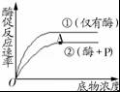
A．底物浓度可影响酶促反应速率
B．若反应温度不断升高，则A点持续上移
C．物质P对该酶的活性有抑制作用
D．曲线①所代表的反应比曲线②先达到反应平衡
29. 关于高等植物叶绿体中色素的叙述，错误的是
A. 叶绿体中的色素能够溶解在有机溶剂乙醇中
B. 构成叶绿素的镁可以由植物的根从土壤中吸收
C. 通常，红外光和紫外光可被叶绿体中的色素吸收用于光合作用
D. 黑暗中生长的植物幼苗叶片呈黄色是由于叶绿素合成受阻引起的
30.下列有关细胞物质组成的叙述，正确的是
A．在人体活细胞中氢原子的数目最多
B．DNA和RNA分子的碱基组成相同
C．多糖在细胞中不与其他分子相结合
WWW.ziyuanku.comD．蛋白质区别于脂质的特有元素是氮
31.ATP是细胞中重要的高能磷酸化合物，下列有关ATP的叙述，错误的是
A．线粒体合成的ATP可在细胞核中发挥作用
B．机体在运动时消耗ATP，睡眠时则不消耗ATP
C．在有氧与缺氧的条件下细胞质基质中都能形成ATP
D．植物根细胞吸收矿质元素离子所需的ATP来源于呼吸作用
32.下列关于动物激素的叙述，错误的是
A.机体内、外环境的变化可影响激素的分泌
B.切除动物垂体后，血液中生长激素的浓度下降
C.通过对转录的调节可影响蛋白质类激素的合成量
D.血液中胰岛素增加可促进胰岛B细胞分泌胰高血糖素

33.某人血液中甲状腺激素浓度过高时会引起线粒体原有功能的改变，即虽然进行有机物的氧化及电子传递,但无ATP的生成。根据这一事实可推测此人
A.食量大,耗氧量高,消瘦,皮肤温度比正常人高
B.食量大，耗氧量高,消瘦,皮肤温度比正常人低
C.食量小,耗氧量高,肥胖,皮肤温度比正常人高
D.食量小,耗氧量低,肥胖,皮肤温度比正常人高
34.下列有关实验操作的描述，正确的是
A.鉴定待测样液中的蛋白质时，先加NaOH溶液，振荡后再加CuS04溶液
B.制作细胞的有丝分裂装片时，洋葱根尖解离后直接用龙胆紫溶液染色
C.低温诱导染色体加倍实验中，将大蒜根尖制成装片后再进行低温处理
D.探究温度对酶活性的影响时，将酶与底物溶液在室温下混合后于不同温度下保温
35.驻渝某高校研发的重组幽门螺杆菌疫苗，对该菌引发的胃炎等疾病具有较好的预防效果。实验证明，一定时间内间隔口服该疫苗3次较1次或2次效果好，其主要原因是
A．能多次强化刺激浆细胞产生大量的抗体 B．抗原的积累促进T细胞释放大量淋巴因子
C．记忆细胞数量增多导致应答效果显著增强
D．能增强体内吞噬细胞对抗原的免疫记忆
36.有一种胰岛素依赖型糖尿病是由于患者体内某种T细胞过度激活为效应T细胞后，选择性地与胰岛B细胞密切接触，导致胰岛B细胞死亡而发病。下列叙述正确的是
A.这种胰岛素依赖型糖尿病属于自身免疫病 B．患者血液中胰岛素水平高于正常生理水平
C．效应T细胞将抗原传递给胰岛B细胞致其死亡
D．促进T细胞增殖的免疫增强剂可用于治疗该病
37.为了探究生长素的作用，将去尖端的玉米胚芽鞘切段随机分成两组，对照组胚芽鞘上端同侧放置不含IAA的琼脂块，实验组胚芽鞘上端一侧放置含有适宜浓度IAA的琼脂块，两组胚芽鞘下端的琼脂块均不含IAA。两组胚芽鞘在同样条件下，在黑暗中放置一段时间后，对照组胚芽鞘无弯曲生长，实验组胚芽鞘发生弯曲生长，如图所述。根据实验结果判断，下列叙述正确的是

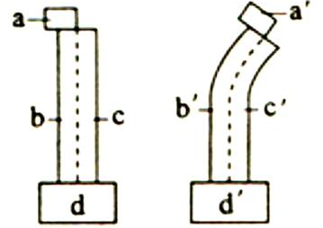
A. 胚芽鞘b侧的IAA含量与b＇侧的相等
B. 胚芽鞘b侧与胚芽鞘c侧的IAA含量不同
资*源%库C. 胚芽鞘b＇侧细胞能运输IAA而c＇侧细胞不能
D. 琼脂块d＇从a＇中获得的IAA量小于a＇的输出量
38.某同学给健康实验兔静脉滴注0.9%NaCl溶液(生理盐水)20mL后，会出现的现象是
A.输入的溶液会从血浆进入组织液
B.细胞内液和细胞外液分别增加10mL
C.细胞内液Na+的增加远大于细胞外液Na+的增加
D.输入的Na+中50%进入细胞内液,50%分布在细胞外液
39.细胞中有一类蛋白质（如驱动蛋白、RNA聚合酶、肌球蛋白等）被称为“分子马达”，它能利用化学能进行机械做功，从而使自身或与其结合的分子产生运动。下列分析正确的是
A.“分子马达”的基本组成单位中可能含两个氨基
B.RNA聚合酶是沿RNA模板移动的“分子马达”
C.“分子马达”运动所需的能量由蛋白质水解提供
D.解旋酶沿DNA移动时将其分解成四种游离的核苷酸
40. 在细胞的生命历程中，会出现分裂、分化等现象。下列叙述错误的是
A. 细胞的有丝分裂对生物性状的遗传有贡献
B. 哺乳动物的造血干细胞是未经分化的细胞
C. 细胞分化是细胞内基因选择性表达的结果
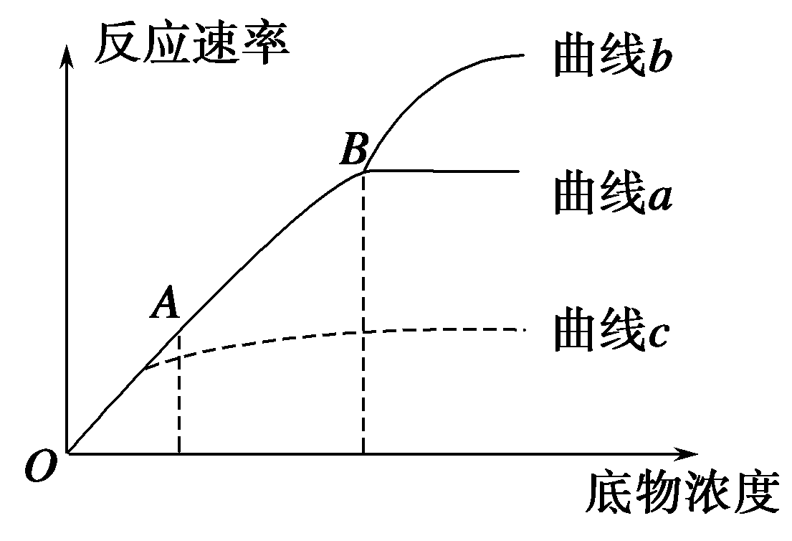
WWW.ziyuanku.comD. 通过组织培养可将植物叶肉细胞培育成新的植株
41． 如图中曲线a表示在最适t ℃、最适pH条件下，底物浓度与酶促反应速率的关系。据图分析，下列叙述不正确的是
A．在曲线的AB段限制反应速率的主要因素是底物浓度
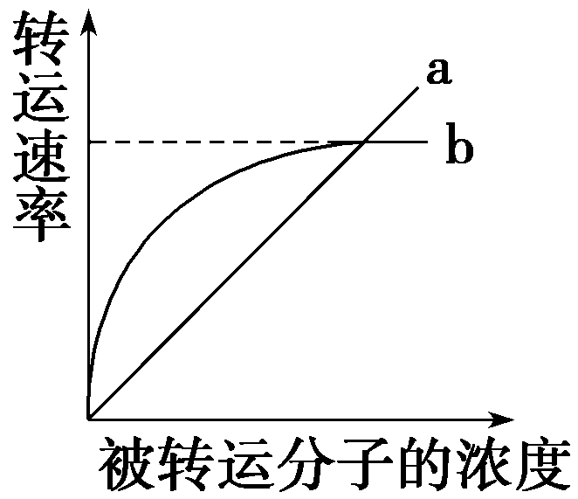
B．在曲线的B点时再加入一定量的酶，可以用曲线b表示
C．酶的数量减少后，图示反应速率可用曲线c表示
D．减小pH值，重复该实验，曲线中B点位置不变
42．图中曲线a、b表示物质跨(穿)膜运输的
两种方式，下列表述正确的是
A．脂溶性小分子物质不能通过方式a运输
B．与方式a有关的载体蛋白覆盖于细胞膜表面
C．方式b的最大转运速率与载体蛋白数量有关
D．抑制细胞呼吸对方式a和b的转运速率均有影响
43．关于酶的叙述，错误的是
A．同一种酶可存在于分化程度不同的活细胞中
B．低温能降低酶活性的原因是其破坏了酶的空间结构
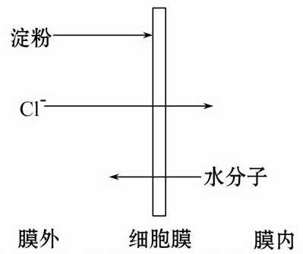
C．酶通过降低化学反应的活化能来提高化学反应速度D．酶既可以作为催化剂，也可以作为另一个化学反应的底物
44． 如图是某些物质穿膜运输的图解，下列分析与实际不相符的是
A．图中穿膜运输情况反映了细胞膜的功能特性
资*源%库 ziyuanku.comB．细胞之所以能吸收Cl⁻与它的遗传物质的表达有关
C．水分子的移动趋势与细胞内外的浓度差有关
D．若此细胞为动物细胞，则淀粉进入细胞的方式为胞吞

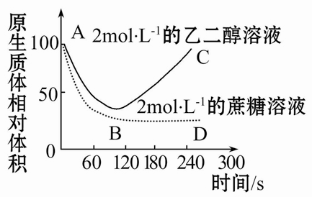
45． 用物质的量浓度为2 mol·L⁻¹的乙二醇溶液和2 mol·L⁻¹的蔗糖溶液分别浸泡某种植物细胞，观察质壁分离现象，得到其原生质体体积变化情况如图所示。下列表述中正确的是
资*源%库 ziyuanku.comA．该细胞可能是某种植物根尖分生区的细胞
B．AB段曲线表明细胞液浓度在逐渐增大
C．BC段表明该细胞开始因失水过多而逐渐死亡
D．用一定浓度的KNO₃溶液，可得到类似蔗糖溶液的结果

46.抽除叶片中的空气后放入盛有新制的冷开水的三角瓶中，研究环境因子对光合作用的影响，下表四组中可以说明CO₂对光合作用影响的是
1 | 光照 | 20℃水浴 | 新制的冷开水
2 | 厚纸遮光 | 20℃水浴 | 加少许NaHCO₃粉末
3 | 光照 | 冰水降温 | 加少许NaHCO₃粉末
4 | 光照 | 20℃水浴 | 加少许NaHCO₃粉末
A．1号 B．2号和4号
C．3号和4号 D．1号和4号
47、科学家在研究光合作用时,做了一个如图所示的实验。实验前，他向一个密闭容器的溶液中加进了ADP、磷酸盐、光合色素及有关的酶等(见图甲)。实验时，按图乙的限制条件(光照、CO₂等)进行，并不断测定有机物的生成率。随着时间的推移，绘出了曲线图(见图乙)。下列对此有关的描述不正确的是
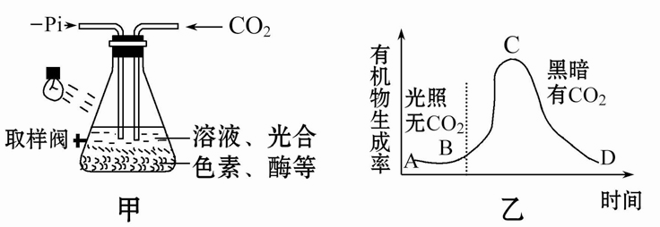
A．曲线AB段平坦，是因为无CO₂，不进行暗反应，所以不能生成(CH₂O)，这个阶段相当于光合作用的光反应阶段
B．出现BC段的原因是暗反应的进行也需要光照，既有CO₂，又有AB段产生的［H］和ATP，故有机物生成量较多
C．曲线CD段迅速下降的原因是［H］和ATP不足
D．这位科学家设计的这个图甲装置相当于植物的叶绿体
48．下面是人体某项生命活动调节过程的示意图。据图判断，下列说法中不正确的是
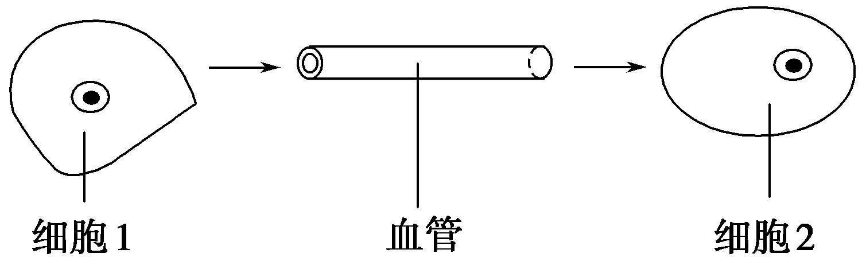
A．该图可以表示有间隔的细胞间的信息传递
B．细胞1是发出信息的细胞，细胞2为接受信息的细胞
C．若细胞1是胰岛B细胞，则细胞2只能表示肝细胞
D．细胞1的分泌物，可能是蛋白质类物质
49.下列关于植物细胞质壁分离实验的叙述，错误的是
A.与白色花瓣相比，采用红色花瓣有利于实验现象的观察
B.用黑藻叶片进行实验时，叶绿体的存在会干扰实验现象的观察
C.用紫色洋葱鳞片叶外表皮不同部位观察到的质壁分离程度可能不同 D.紫色洋葱鳞片叶外表皮细胞的液泡中有色素，有利于实验现象的观察
50.下列有关生态系统的成分，叙述正确的是
A．动物都属于消费者，其中食草动物为第二营养级
资*源%库 ziyuanku.comB．细菌都属于分解者，其异化作用类型有需氧型和厌氧型两类
C．生产者均属于自养生物，是生态系统的主要成分
D．一种生物只能属于生态系统中的一种成分

第II卷（非选择题 共50分）
二、 填空题（每个空2分，共50分。）
51．（10分）如图是生物膜的流动镶嵌模型及物质跨膜运输示意图，其中离子通道是一种通道蛋白，通道蛋白是横跨质膜的亲水性通道，具有离子选择性。请仔细观察图示回答有关问题。
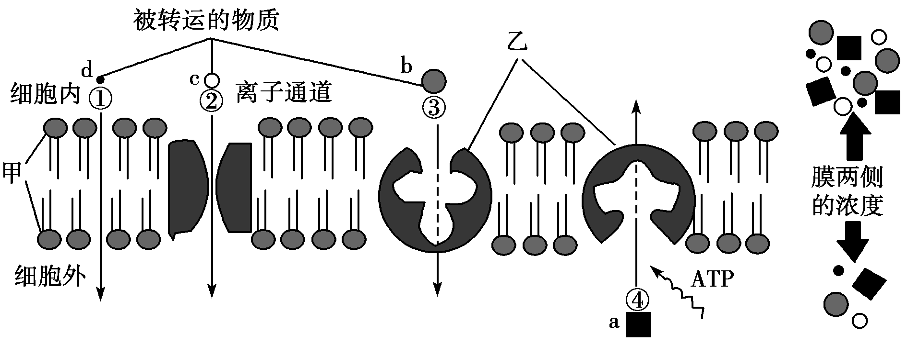
(1)鲨鱼体内能积累大量的盐，盐分过高时就要及时将多余的盐分排出体外，经研究鲨鱼体内多余盐分是经②途径排出被转运的物质的，那么其跨膜运输的方式是________________。
ziyuanku.com(2)对蟾蜍的离体心脏施加某种毒素后Ca^{2＋}吸收明显减少，但K＋、C₆H₁₂O₆的吸收不受影响，最可能的原因是该毒素抑制了心肌细胞膜上转运Ca^{2＋}的________的活动。
$来&源：ziyuanku.com(3)柽柳是泌盐植物，叶子和嫩枝可以将吸收于植物体内的盐分排出，是强耐盐植物。柽柳从土壤中吸收无机盐是主动运输还是被动运输？请设计实验加以证明。
①实验步骤：
第一、取甲、乙两组生长发育相同的柽柳幼苗，放入适宜浓度的含有Ca^{2＋}、K＋的溶液中。
第二、甲组给予正常的呼吸条件，乙组____________________________。
第三、一段时间后测定比较两组植株根系对Ca^{2＋}、K＋的吸收速率。
②实验结论：
a．若两组植株对Ca^{2＋}、K＋的吸收速率相同，说明 ；
b．_________________________________________________________________。
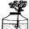
52．（10分）下图是测定细胞呼吸的装置图，请据图回答（10分）：
空气
NaOH 石灰水 不透光玻璃罩 石灰水
A B C D

（1）A瓶内NaOH的作用是 ，B瓶内石灰水的作用是 。
（2）为何要用不透光的玻璃罩来罩住植物 。
（3）D瓶内石灰水的作用是 。
（4）影响细胞呼吸的因素有 。（至少写两项）
53.（12分）植物甲具有极强的耐旱性，其耐旱性与某个基因有关。若从该植物中获得该耐旱基因，并将其转移到耐旱性低的植物乙中，有可能提高后者的耐旱性。回答下列问题：
（1）理论上，基因组文库含有生物的__________基因，而cDNA文库中含有生物的____________基因。若要从植物甲中获得耐旱基因，可首先建立该植物的基因组文库，再从中选出所需的耐旱基因。
（2）将耐旱基因导入农杆菌，并通过农杆菌转化法将其导入植物_________的体细胞中，经过一系列的过程得到再生植株。要确认该耐旱基因是否在再生植株中正确表达，应检测此再生植株中该基因的_________，如果检测结果呈阳性，再在田间试验中检测植株的__________是否得到提高。
（3）假如用得到的二倍体转基因耐旱植株自交，子代中耐旱与不耐旱植株的数量比为3:1事，则可推测该耐旱基因整合到了___________（填“同源染色体的一条上”或“同源染色体的两条上”）。

54.（18分）如图是制备抗X抗体的过程图，根据图解回答问题：
（1）给小鼠注射抗原的目的是__________________。
（2）在单克隆抗体制备过程中之所以选用B淋巴细胞和骨髓瘤细胞，是因为它们融合后的杂交瘤细胞具有_______________和 的特性。
- 由图中可看出，单克隆抗体制备过程运用了______________和______________的动物细胞工
程技术手段，前者常用的诱导剂与植物原生质体融合不同的是可用 。
（4）单克隆抗体是由同样的抗体分子组成，与一般的血清抗体相比，单克隆抗体的优点是______，化学本质是 ，步骤⑤⑥的目的是筛选出_________________________。
